中考试题选—电路
一、选择题
1．一个物体接触带正电的验电器的金属球时，验电器的金属箔先合拢后又逐渐张开，则这个物体 [ ]
A．带负电． B．带正电
C．不带电． D．带正、负电都可能 （山东）
2．当用毛皮摩擦过的橡胶棒靠近一个挂在绝缘细线下的小通草球时发现通草也向橡胶棒靠近，由此可判断 [ ]
A．通草球带正电． B．通草球带负电．
C．通草球不带电． D．以上判断都不对． （南宁）
3．摩擦起电是 [ ]
A．转移正电荷的过程．
B．使电子从一个物体转移到另一个物体．
C．电子和质子同时转移的过程．
D．创造电荷的过程． （西安）
4．两物体靠近时，互相吸引，那么这两个物体 [ ]
A． 一定带同种电荷．
B． 一定带异种电荷．
C． 一定有一个物体带电．
D． 以上说法均不对． （河南）
5．两个物体相互擦的时候，物体能够带电，下列说法正确的是 [ ]
A．个物体上的电子全部转移到另一个物体上．
B．失去电子的物体带负电．
C．得到电子的物体带带负电．
D．两个物体都带负电 （大连）
6．任取两个原来不带电的物体，相互摩擦，则可能出现 [ ]
A．两个物体仍然都不带电．
B．两个物体带等量正电荷．
C．两个物体带等量负电荷．
D．一个物体带正电，另一个个物体带负电．（沈阳）
7．带正电的玻璃棒慢慢靠近悬挂着的通草球时，发现球被排斥，这说明通草球 [ ]
A．一定带负电． B．一定带正电．
C．一定不带电． D．可能不带电，也可能带正电．（广东）
8．已知验电器带正电荷，用一物体接触验电器的金属球，验电器金属箔选闭合后又分开，则物体必是 [ ]
A．带正电荷． B．带负电荷．
C．不带电． D．无法判断．（石家庄）
9．甲、乙、丙三个小球，已知甲、乙、丙互相吸引，乙、丙互相排斥，乙球带负电，则 [ ]
A．甲球带负电，丙球带负电
B．甲球带负电；丙球带正电
C．甲球带正电，丙球带负电
D．甲球带正电，丙球带正电 （西安）
10．把带正电荷的玻璃棒与原来不带电的验电器的金属球接触后，发现两片金属箔张开，这是因为 [ ]
A．有一部分电子从玻璃棒转移到金属箔上．
B．有一部分电子从金属箔转移到玻棒上．
C．有一部分质子从玻璃棒转移到金属箔上．
D．有一部分质子从金属箔转移到玻璃棒上．（无锡）
11．下列说法中，正确的是 [ ]
A． 电荷移动形成电流．
B． 绝缘体不会带电
C． 能排斥轻小物体的物体一定带电．
D． 以上说法均不妥 （河南）
12．两相同验电器A、B都带有电荷，A的金属箔张开的角度大于B的金属箔张开的角度（如图6甲），拿一根带橡胶柄的金属棒ab，把A和B的金属球连接起来，可观察到：A上的金属箔张开角度逐渐减小，并到某一角度为止，而B上的金属箔的张角逐减小到零后，又张开到与A相等，如图6乙，则两验电器原来带的电荷是 [ ]
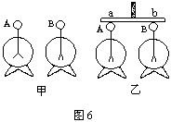
A．都带正电．
B．都带负电．
C．带异种电荷，A的电量大于B的电量．
D．带异种电荷，A的电量小于B的电量． （湖南）
13．分别将毛织物和琥珀摩擦丝绸和玻璃棒，摩擦后发现，毛织物吸引丝绸，琥珀吸引小通草球，玻璃棒吸引小通草球，则 [ ]
A．毛织物带正电，通草球带负电．
B．毛织物带负电，通草球带正电．
C．毛织物带正电，通草球不带．
D．琥珀不带电，通草球不带电． （山西）
14．绝缘体不容易导电，这是因为 [ ]
A．绝缘体中没有电子．
B．绝缘体中几乎没有电子．
C．绝缘体中存在大量的自由电荷．
D．绝缘体中的电荷几乎被束缚在原子或分子的范围内，自由电荷很少．（天津）
15．下列物体，能导电的是 [ ]
A．空气． B．干燥的软木塞．
C．硫酸铜溶液． D．纸张． （湖南）>
16．关于绝缘体，下列说法正确的是 [ ]
A．绝缘体不容易导电，也不能带电．
B．绝缘体不容易导电，但不能带电．
C．绝缘体不容易导电，但能够带电．
D．绝缘体不容易导电，因为绝缘体内没有电荷． （上海）
17．两个金属导体，甲带正电，乙不带电，将二者接触使乙带电的过程是 [ ]
A．甲的正电荷移向乙，乙带正电．
B．乙的正电荷移向甲，乙带负电．
C．甲的负电荷移向乙，乙带负电．
D．乙的负电荷移向甲，乙带正电． （吉林）
18．导体内一定有大量的 [ ]
A．自由电子． B．负离子．
C．正离子． D．自由电荷． （山东）
19．在铜、塑料、橡胶、人体、干木材、大地这几种物体中，有三种是导体，它们是 [ ]
A．铜、塑料、人体． B．人体、干木材、大地．
C．塑料、橡胶、干木材． D．铜、人体、大地． （四川）
20．一个不带电的导体中 [ ]
A．没有电子． B．没有质子．
C．没有电荷． D．既不缺少电子，也没有多余的电子 （上海）
21．有甲、乙、丙、丁四个带电小球，已知甲和乙互相吸引，丙和丁互相吸引，甲和丙互相排斥，丙球带负电，则 [ ]
A．甲带正电． B．乙带正电
C．丁带正电． D．乙带负电 （河北）
22．把两个灯泡L1和L2，一个蓄电池、一个电键及若干导线组成串联电路，当闭合电键时，两个小灯光均不发光，用伏特表测量，发现L1两端有电压，若整个装置除了两个灯泡以外其余都完好，那么小灯泡不发光的原因可能是 [ ]
A．L1的灯丝断了 B．L2的灯丝断了
C．L1和L2灯丝都断了 D．以上三种情况都存在 （湖南）
23．关于干电池，正确的说法是 [ ]
A．锌筒是电源正极．
B．碳棒是电源正极．
C．是将电能变成化学能的装置．
D．可以多次充电重复使用． （湖南）
24．把两根碳棒立在盛着硫酸铜溶液的玻璃杯里，用导线把碳棒分别跟电池的两极连接起来（如图7所示），在硫酸铜溶液中 [ ]
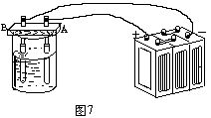
A． 只有正离子的定向移动．
B． 只有负离子的定向移动．
C． 有正、负离子的定向移动．
D． 电流方向是从B向A． （河北）
25．使用电池的时候，不允许用导线把电池两极连接起来，是因为 [ ]
A．这样连接电路不通．
B．这样连接会在导线中产生很大的电流，电池被损坏．
C．这样连接电路中电流太小，用电器无法工作．
D．这样连接有触电危险． （武汉）
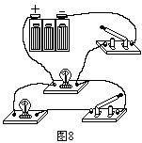
26．某同学按照下面的电路把图8中的元件连成电路，他所选择的电路图是图9的 [ ]
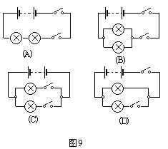 （大连）
27．如图10所示的电路中，错误的电路图是 [ ]
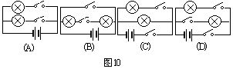 （南昌）
28．甲乙两个办公室为了互相传呼方便，在两个办公室里各装了一个电铃，要使两办公室的任何一方按电键都只能使对方的电铃发声，正确的电路图应是是图中11中的： [ ]
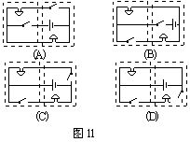 （湖南）
二、填空题
29．如图12所示，图中______的两个通草球一定带电。
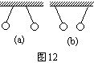
30．如图13所示，拿一根绝缘柄的金属棒把A、B两个验电器连接起来，这时B将带______电。在连接的瞬间，电流的方向由______到______。
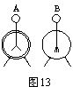 （北京）
31．玻璃跟绸子摩擦，玻璃的一些______转移到绸子上，玻璃因______而带正电；绸子因______而带等量负电。（河北）
32．同种电荷间的作用是互相______。玻璃棒与绸子摩擦，绸子带______电。（北京）
33．一个带正电的验电器，当一个物体和这个验电器的金属球接触时，而电器的金属箔先合拢后张开，则这个物体一定带______电。（山东）
34．摩擦起电是由于______从一个物体转移到另一个物体，两个互相摩擦后带电的物体带有____电荷。（四川）
35．把小灯泡接在电池两极间，灯泡会发光，这是电流的______效应；把铜导线直接与蓄电池两极连接起来，电池损坏，这是电流的______效应；把机械手放在通有强电流的电器旁边，会使手表走时不准，这是电流的______效应。（河北）
36．选用合适的词语给短文填空。词语：安培、导体、原子核、库仑、绝缘体、正电、负电、分、秒、高压、低压、离子．
短文：“当电流通过一种材料时，有带电的粒子在材料中定向移动，容易通过电流的材料称为______很难通过电流的材料称为______，电流通过金属导体时，有一种称为电子的带电粒子在金属中移动，电子是带______的粒子，通常可在______周围的轨道上找到，电量的单位是库仓，电流强度的单位是安培。1______的电流在1______内，有1______的电量通过导体横截面。安全用电的原则是：不接触______带电体，不靠近______带电体。” （吉林）
37．电烙铁是根据电流的______效应制成的；电镀是利用了电流的______效应；电磁继电器是根据电流的______效应制成的。（南京）
38．如图14所示，把两个灯泡L1和L2串联起来，再把两端接到电源上，已知伏特表读数为零，这可能是灯泡L1出现______，也可能是灯泡L2出现______故障。
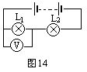 （宁波）
39．图15所示为自动测定油箱内油面高度装置的示意图，其中，A是______，B实际上是______。
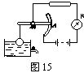 （河南）
40．导线中的电流方向是从电源的______极流向电源的______极；金属导体中的电流方向跟它内部自由电子的实际移动方向_______。（天津）
41、金属导体导电是靠______。酸、碱、盐的水溶液导电是靠______。（海南）
42．在图15所示的装置里，碳棒A、B立在硫酸铜溶液里，通电几分钟后，______的棒上出现了一层红色的铜。
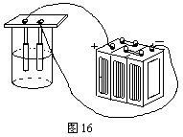 （上海）
43．在图17所示的电路中，A表示______，灯L2与A______联，A、L2与灯L1______联，要使灯L1发光，必须闭合电键______。
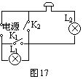 （青岛）
二、作图题
44．把图18中的电路符号按下面要求连成电路：使一个电键控制一盏灯时不要影响另一盏灯。
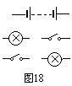 （四川）
45．给你一个电池组、一些导线、两个电键、两个小灯泡、将两个小灯泡并接起来，其中一个电键控制一个灯泡，另一个电键同时控制两个小灯泡，试用规定的器材符号画出电路图。（吉林）
46．请在图19中标出电池的正、负极和电路中的电流方向。
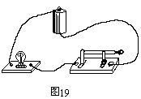
47．用线条代替导线，将图20中的电器元件连成电路。
要求：(1)开关K1只控制电灯L1，开关K2只控制电灯L2；(2)共用一个电池组
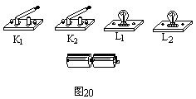 （河南）
四、实验题
48．用线条代替导线，将两节干电池、两个相同规格的电灯泡，一只开关（如图21所示）连成电路，要求使开关同时控制两盏灯。
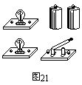 （河南）
49．某同学连好上题中所述电路后发现：将关断开时，两灯均发光，当开关闭合时，一盏灯发光，另一盏灯却熄灭了，试画出该同学所连接电路的电路图，他所连电路和错误是_____。 （河南）
50．根据图22中的电路图，用铅笔或钢笔代替导线，将如图23实物连接起来。
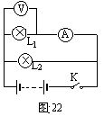

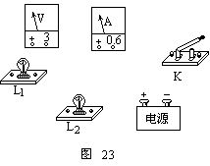
(1)在图22中，伏特表是测量L1灯______，伏特表与电灯连接的方式是______联。
(2)安培表是测量L1灯中的______，安培表与电灯L1的连接方式是______联。 （武汉）
答案与提示
1．A． 2．D． 3．B． 4．D．
5．C． 6．A．D 7．B． 8．B
9．C． 10．B 11．D 12．C．
13．C． 14．D． 15．C． 16．C．
17．D． 18．D 19．D． 20．C．
21．B,C ． 22．A． 23．B． 24．C．
25．B． 26．D． 27．B． 28．C．
29．(a)
提示 因图12中(a)两个通草球互相排斥，所以必带同种电荷。而(b)中两个通草球互相吸引，可能两球都带电，且为异种电荷；也可能其中一个球带电，而另一个不带电，因为带电体本身有吸引轻小物体的性质。所以12(b)中两个通草球不能断定一定带电。
30．负电 B A 31．电子 失去电子 得到电子
32．排斥 负
33．负 34．电子 异种 35．热 化学
36．导体 绝缘体 负电 原子核 安培 秒库仑 低压 高压
37．热 化学 磁 38．短路 断路
39．滑线变阻器 安培表（或电流表）
40．正 负 相反 41．电子 离子
42．跟负极相连 43．插头 串 并K2
44．如图24所示．
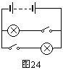
45．如图25所示．
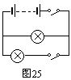
46．电池的正负极如图26所示。
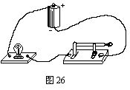
47．如图27所示。
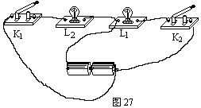
48．如图28所示。
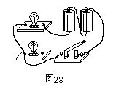
49．不应该把开关与灯泡并联，该同学所连接的电路图如图29所示．
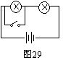
50．如图(l)电压并 (2)电流 串联
